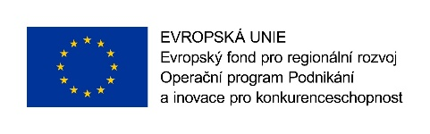

Krycí list nabídky
podané v rámci výběrového řízení
ROZŠÍŘENÍ CZT PRO NOVOU VÝSTAVBU 12 RD V KNĚŽICÍCH

Název zadavatele: ENERGETIKA KNĚŽICE S.R.O.
Sídlo: KNĚŽICE 37, 289 02 KNĚŽICE
IČ: 27410315
DIČ : CZ27410315

Uchazeč:
IČ:
DIČ:
Sídlo uchazeče:
Adresa pro doručování:
Statutární orgán uchazeče:
Osoba zmocněná k jednání:
Zápis v obchodním rejstříku:
Telefon, fax,(e-mail):
Bankovní spojení:

Nejvýše přípustná nabídková cena bez DPH ………………,- Kč
DPH 21% ………………,- Kč
Cena díla celkem včetně DPH ………………,- Kč

Uchazeč prohlašuje, že podává nabídku na základě zadávacích podmínek uvedených v oznámení výběrového řízení a zadávací dokumentaci. Před podáním nabídky si vyjasnil veškerá sporná ustanovení a případné technické nejasnosti. Nabídková cena obsahuje veškeré náklady nutné ke kompletní realizaci výběrového řízení.

V............................ dne..................... ..................................................................
Jméno a podpis oprávněného zástupce uchazeče
(razítko)

